Муниципальное бюджетное образовательное учреждение
дополнительного образования детей
«Центр детского и юношеского творчества
Куйбышевского района города Донецка»

Мастер-класс для педагогов, родителей и обучающихся
кружка «Творческая мастерская «Изумрудный город»
«Изготовление веточек вербы из кожи и меха»

Подготовила и провела
руководитель кружка
Шеина Юлия Вячеславовна.

г. Донецк-2022

Мастер-класс
Тема: «Изготовление веточек вербы из кожи и меха»

Характеристика участников: педагоги, родители и обучающиеся кружка «Творческая мастерская «Изумрудный город»» возрастом от 10 лет.
Цель проведения мастер-класса: приобщать обучающихся и их родителей к традиционным праздникам русского народа, учить изготавливать из натуральной кожи и меха веточку вербы в качестве подарка к празднику.
Задачи:
Образовательные: обобщить и углубить знания гостей о празднике Вербного воскресенья; учить создавать образ вербового побега из натуральной кожи, меха и других материалов; учить понимать разницу сторон меха и кожи, ввести в словарный запас слово «мездра»; учить использовать характеристики материалов в связи с замыслом передачи образа; совершенствовать навыки работы с кожей и мехом: нарезать из кожи полоски с ровным краем ножницами, отмеряя материал линейкой; нарезать мех канцелярским ножом с обратной стороны канцелярским ножом ровными полосками, оклеивать проволоку кожаной лентой по спирали; учить равномерно располагать детали изделия;
Развивающие:
развивать пространственное мышление и творческие способности и воображение, усидчивость, внимательность, аккуратность, познавательный интерес к данному направлению творческой деятельности; развивать фантазию, мелкую моторику пальцев рук; активизировать и обогащать словарный запас.
Воспитательные: воспитывать уважение к традициям своего народа; самостоятельность, умение доводить начатое до конца, умение радоваться своим и чужим успехам, формировать бережное отношение к природе.

Оборудование и материалы: веточка вербы, иллюстрации к истории праздника Вербного воскресенья,

Этапы проведения мастер-класса
- Введение
- Теоретическая часть
  - Верба как символ русского народа. Рассказ об истории праздника.
  - Подготовка к мастер-классу.
- Практическая часть: показ образца работы; руководство педагога к поэтапному выполнению работы; самостоятельное выполнение работы гостями.
- Заключительная часть. Итог. Рефлексия.
- Информационный этап.

Ход меропрития
1. Введение
Педагог
Здравствуйте, дорогие педагоги, родители, дети.
На пороге весна, мы наблюдаем обновление природы. Встречаем новую жизнь, как праздник. А скажите, какие весенние праздники вам известны (сначала обращается к детям)? (ответы). Я сегодня вам принесла один сюрприз, который поможет отгадать, чему будет посвящен сегодняшний мастер-класс. (Показывает веточку вербы. Выслушивает предположения).
Сообщение темы
Этот мастер класс посвящен такому замечательному празнику, как Вербное Воскресенье. Сегодня мы вспомним, какую роль играет в этом празднике вербовая веточка.
2. Теоретическая часть
Вводная беседа
Расскажите, вашей семье знаком этот праздник? Как вы его празднуете? (Общение)
2.1. История Вербного Воскресенья.
Рассказ педагога (сопровождается показом иллюстраций). Вербное воскресенье — важный церковный праздник. Его отмечают православные, католики и многие протестанты. Официальное название этого дня — Вход Господень в Иерусалим, ведь именно этому событию и посвящено торжество. У многих людей в нашей стране этот день ассоциируется прежде всего с веточками вербы, которые активно продают накануне.
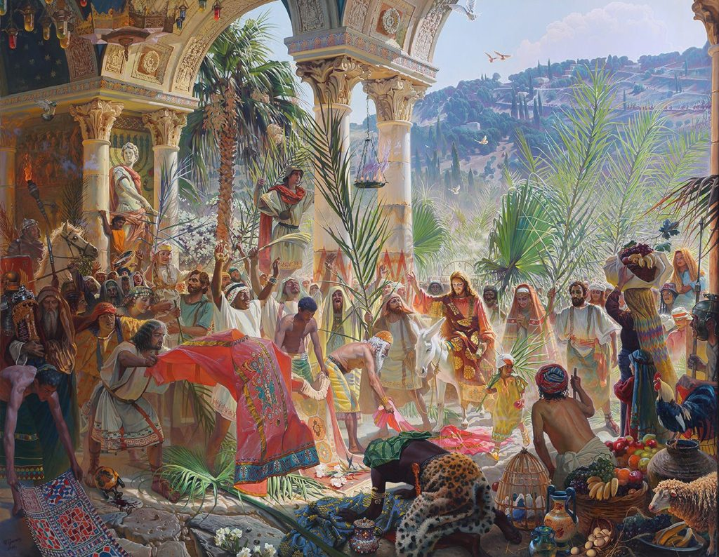
Каждый год Вербное воскресенье выпадает на разные числа и празднуется за неделю до Пасхи, или в шестое воскресенье Великого поста.
Вход Господень в Иерусалим. И.М. Сушенок

Считается, что праздник возник в Иерусалиме (обсудить с детьми географическое положение города). Его появление относят к IV веку: тогда Церковь ввела обычай освящать пальмы. Отсюда одно из названий праздника — «неделя ваий» (греч. «ваиа» — пальма). Упоминания о празднике встречаются у святителей Амвросия Медиоланского и Епифания Кипрского в IV веке. К этому же периоду относятся его изображения на саркофагах. Заглавие «Die dominica in palmas» (Воскресный день пальм) появляется в богослужебных книгах римского обряда с конца VII — начала VIII веков.
Согласно Библии, в этот день Иисус въехал в Иерусалим верхом на осле. Народ встречал его и бросал на дорогу одежду и пальмовые ветви в знак приветствия и восхищения.
Сегодня начинается празднование со всенощного бдения, на котором читается особая молитва. Молящиеся встречают невидимо грядущего Господа и приветствуют Его, держа в руках свечи и ветки вербы — они в нашей стране заменяют пальмовые листья. Т.к. верба – одно из тех растений, которые с весной в нашем крае пробуждаются одними из первых. В южных странах атрибутом праздника остаются пальмовые ветви, но в северных регионах, включая Россию, их заменили на более доступные растения.
На второй части бдения, утрене, читается особая молитва на благословение «ваий». После нее принесенные вербы окропляют святой водой. Считается, что освященные вербы нужно хранить в доме в течение года.
Освященные ветви хранятся в домах до следующего Великого поста. В день его начала — Пепельную среду — их сжигают.
В старину веточками вербы лечили — по народному поверью, хлестали больного человека по спине, приговаривая слова:
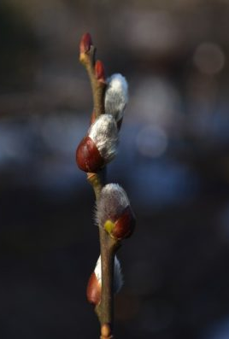
«Верба, верба, вербочка,
Золотая вербочка.
А я вербой похлещу,
И скажу присловье:
Верба, дай, здоровья!».
Считается, что это приносит здоровье и благополучие.
Вербу даже давали домашнему скоту, чтобы избавить животных от болезней.
Сережки цветущей вербы запекали в хлеб, добавляли в воду, в которой купали больных детей. Считалось, что эти действия способствуют выздоровлению и благополучию.
На Руси вербу наделяли положительными свойствами и использовали для защиты от зла. Она и стала новым символом праздника.
Верба — это еще и символ прощения и доброты. Мы держим в руках свежие весенние веточки в знак того, что готовы простить наших обидчиков, как и нас прощает Господь, которого люди распяли после того, как встретили Мессией и Царем.
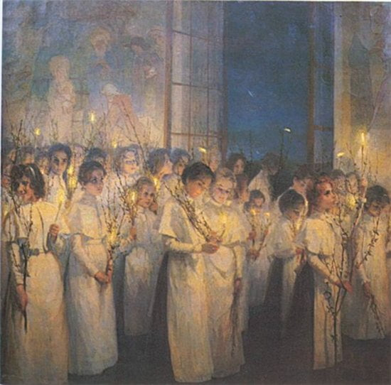
«Девочки. Вербное воскресение» С.И. Блонская. 1900. Таганрогский художественный музей
Одной из традиций было проведение так называемых вербных базаров в честь этого праздника. На эти ярмарки люди прибывали, как правило, с детьми, поскольку ассортимент товаров был тоже праздничным, с преобладанием подарков, сувениров, детских игрушек, всевозможных сладостей. Повсеместно продавались готовые пучки вербы с привязанными к ним бумажными ангелочками, которые так и назывались – вербные херувимы.
Многие приметы Вербного воскресения были связаны с погодой и видами на будущий урожай. Так, до сих пор существует поверье, гласящее, что если на Вербное воскресенье ударит мороз, яровые хорошо уродятся.
Направление ветра, дующего в этот праздничный день, будет преобладающим на протяжении всего лета.
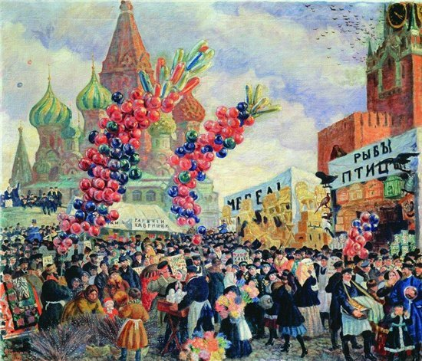
«Вербный торг у Спасских ворот на Красной площади в Москве» Борис Кустодиев. 1917. Русский музей

2.2. Подготовка к МК.

Мотивация
Педагог. Предлагаю вам сегодня научиться делать своими руками подарок близким к празднику - веточку вербы из кожи и меха.

Для мастер-класса нам нужны такие инструменты и материалы:
- проволока;
- ножницы;
- клей Момент (лучше использовать прозрачный, он не оставляет следов);
- свеча или спички;
- кожа;
- мех;
- салфетки.

3. Практическая часть
Вопрос. Как вы думаете, почему я вам предлагаю сделать веточку вербы именно из кожи и меха? (Обмен мнениями).
Педагог. Правильно: такое качество кожи, как гладкость и мягкость, поможет нам передать нежность побега вербы, молодой коры на веточке. А мягкость, пушистость, цвет меха отлично подходит для изображения вербовых почек.
Рассматривание образца работы
Педагог. Посмотрите, какую веточку сделала я. Наверняка вы оцените все качества наших материалов в готовом изделии.
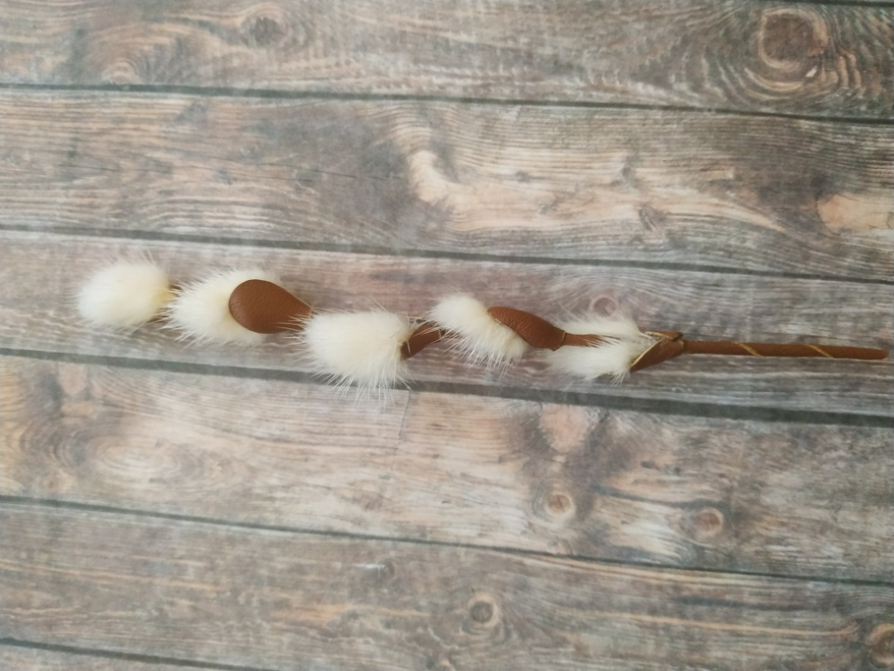

Рассматривание структуры веточки в сравнении с натуральной вербовой, определение название частей, пополнение и активизация словарного запаса названиями «соцветия» («почки», «котики»), «колпачки-чешуйки», «побеги». Педагог обращает внимание на различие мужских и женских соцветий у вербы. Если посмотреть на фото дерева вербы весной, то мы увидим только сережки, листьев на ветках еще нет. Соцветия разные – тычиночные и пестичные, и находятся на разных деревьях. Т.е мы имеем дело с двудомным представителем флоры: на одних особях вырастают только тычиночные (мужские) сережки, на других – только пестичные (женские) соцветия, которые затем дадут семена.
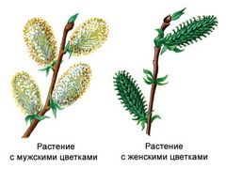
Показ педагогом выполнения работы поэтапно. Выполнение работы гостями. (Педагог следит за правильностью выполнения работ)

Шаг 1.
Берем проволоку и отрезаем нужной длины (мне очень нравится брать проволоку от бенгальских огней, предварительно счистив искрящий слой). Отрезаем тонкую ленту от кожи (где-то 0,5 см), следим за прямым краем ленты. Обмазываем клеем проволоку и по спирали оклеиваем ее кожаной лентой.
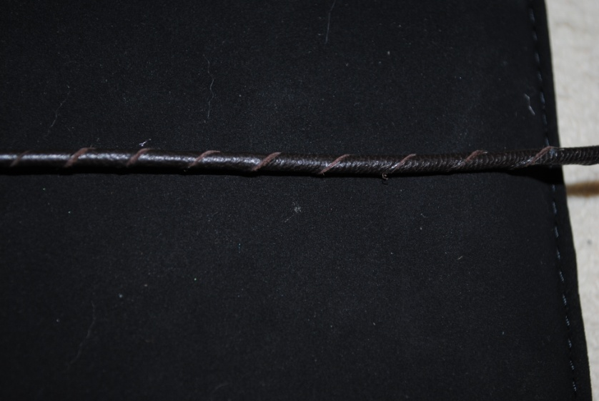

Веточка готова.
Шаг 2
Подготавливаем почки вербы. Для этого нарезаем полоску меха, шириной 0,5-0,7 см. и разрезаем на прямоугольники по 1 см. Верх прямоугольничка заостряем. С мехом мы работаем только лезвием (детям – канцелярский нож). Резать надо со стороны мездры (кожаный слой меховой шкурки).
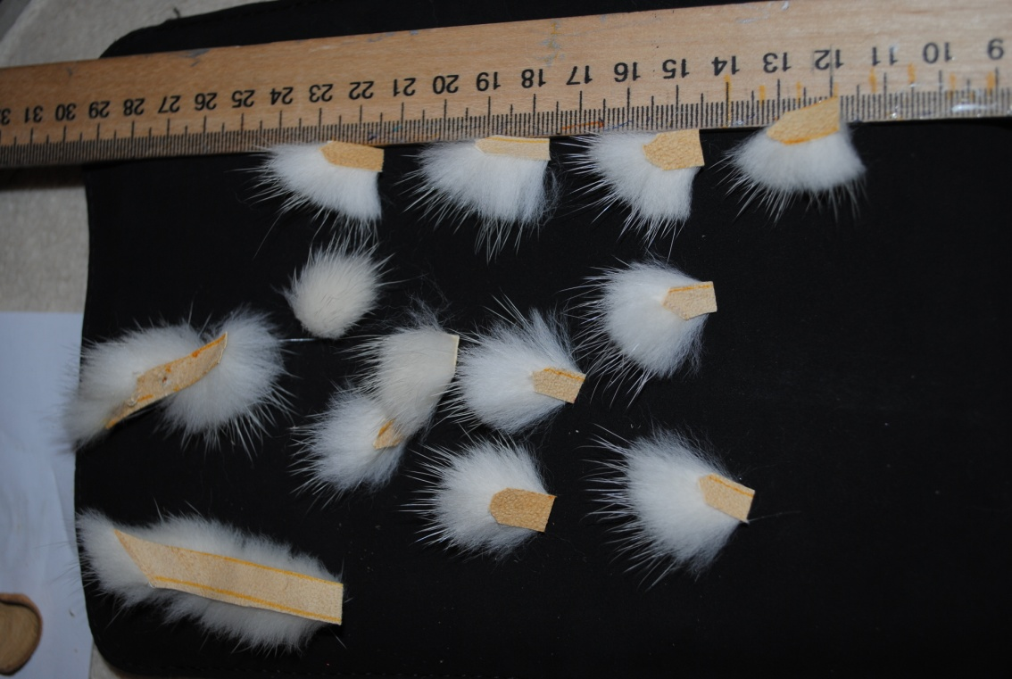

Затем склеиваем прямоугольники с заостренным верхом пополам вдоль длинной стороны. Чтоб острый край смотрел вверх.

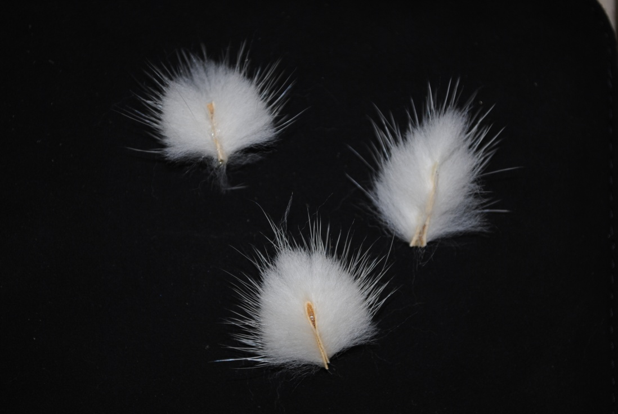

Шаг 3. Заготавливаем чашелистики из кожи. Для этого вырезаем заготовки из кожи 2 см длиной и 1,5 см шириной
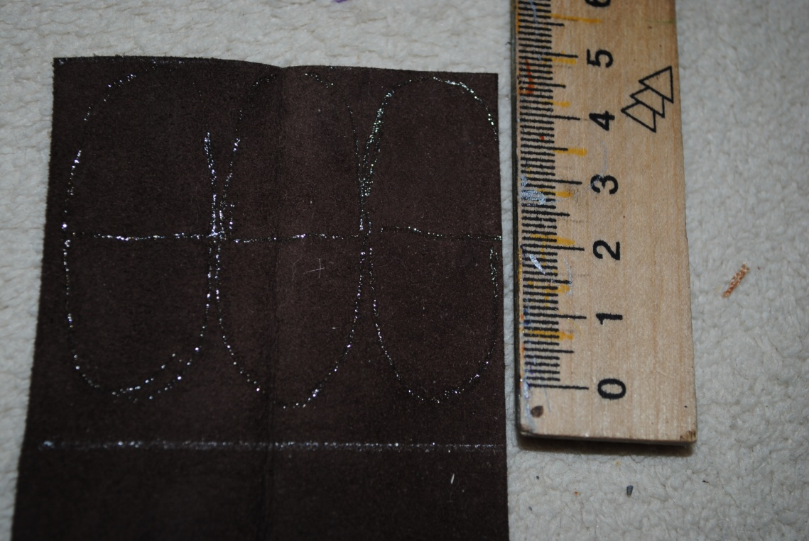

Затем края каждого чашелистика осторожно опаливаем на огне. Лучше это делать, держа заготовку пинцетом над горящей свечой.
Внимание! Данный вид работы проводится под контролем взрослых.
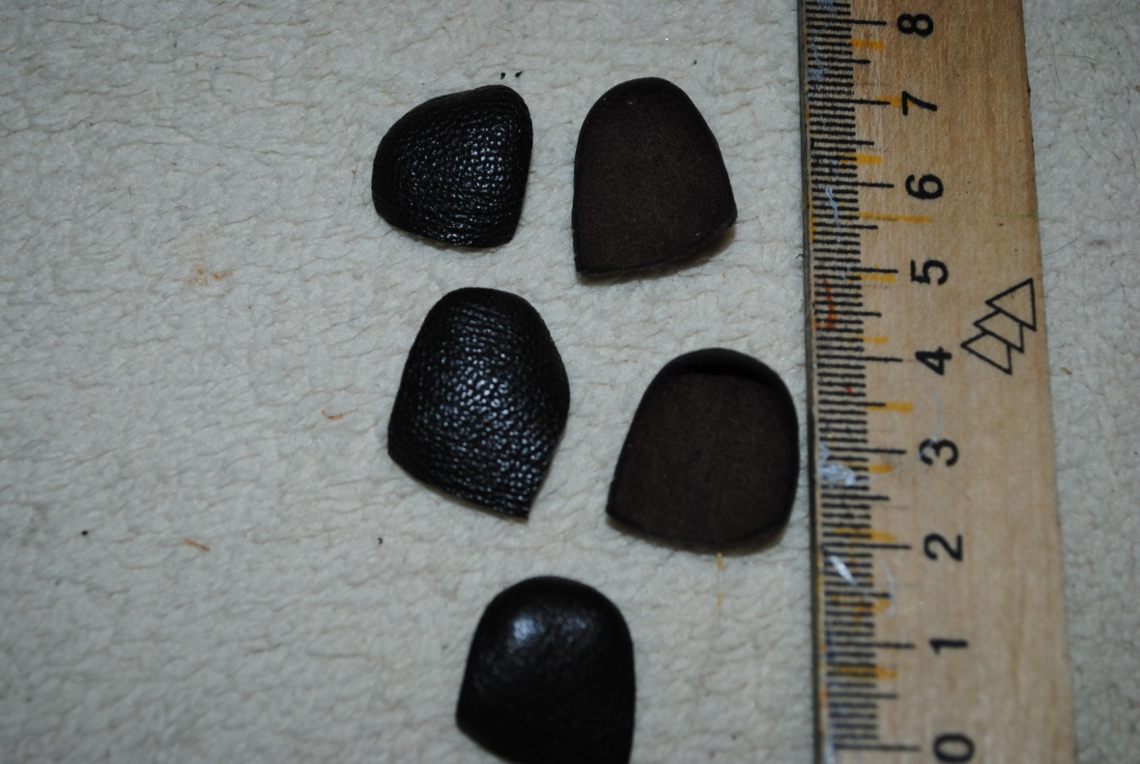

Шаг 4. Собираем вместе почку с чашелистиком. Для этого наносим клей Момент внутрь на чашелистик (на оборотную сторону кожи) и приклеиваем внутрь меховую почку. При этом меховую заготовку располагаем так, чтоб срез был закрыт чашелистиком. 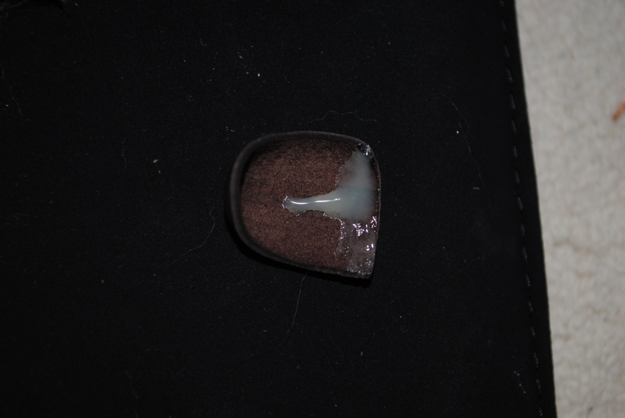
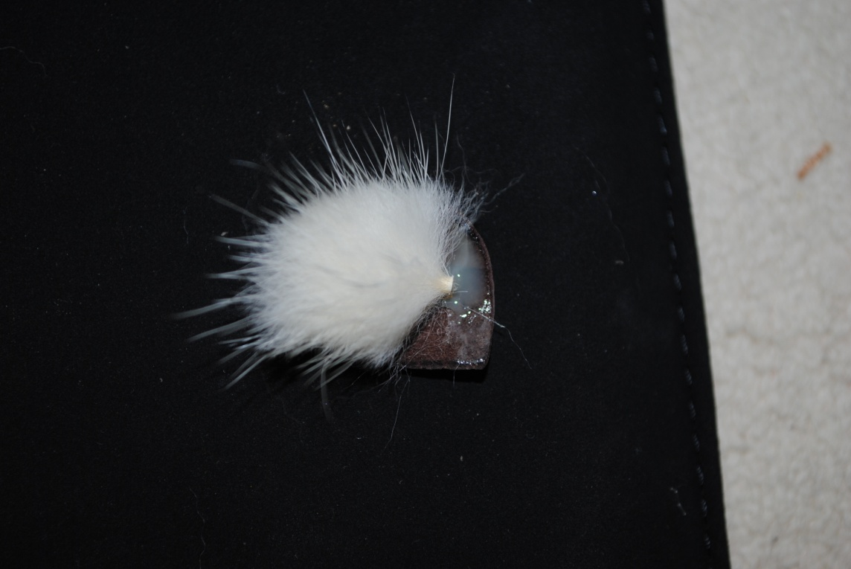

Шаг 5. Получившуюся почку сразу приклеиваем к веточке сверху.
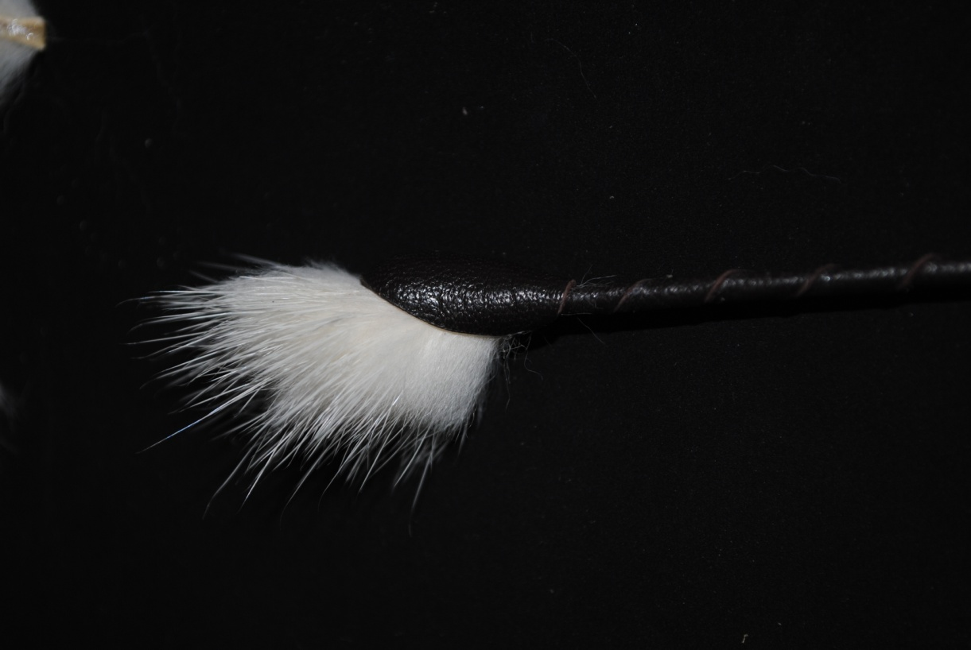

Педагог обращает внимание на аккуратность работы с клеем.

Так же поступаем и с остальными почками, приклеивая к веточке в шахматном порядке
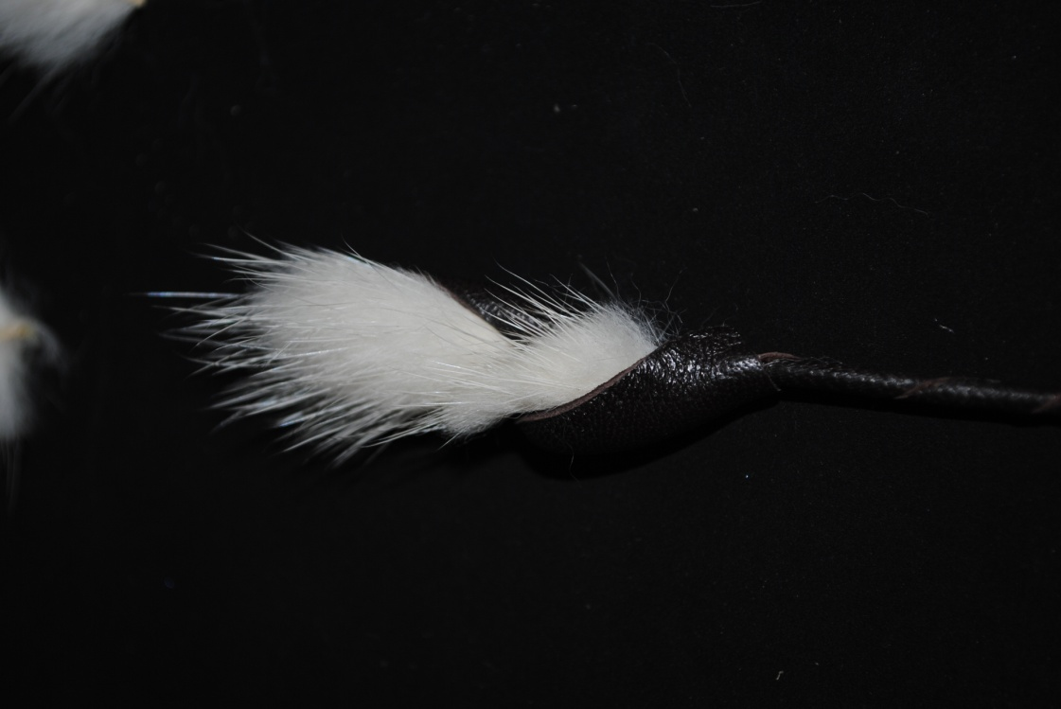

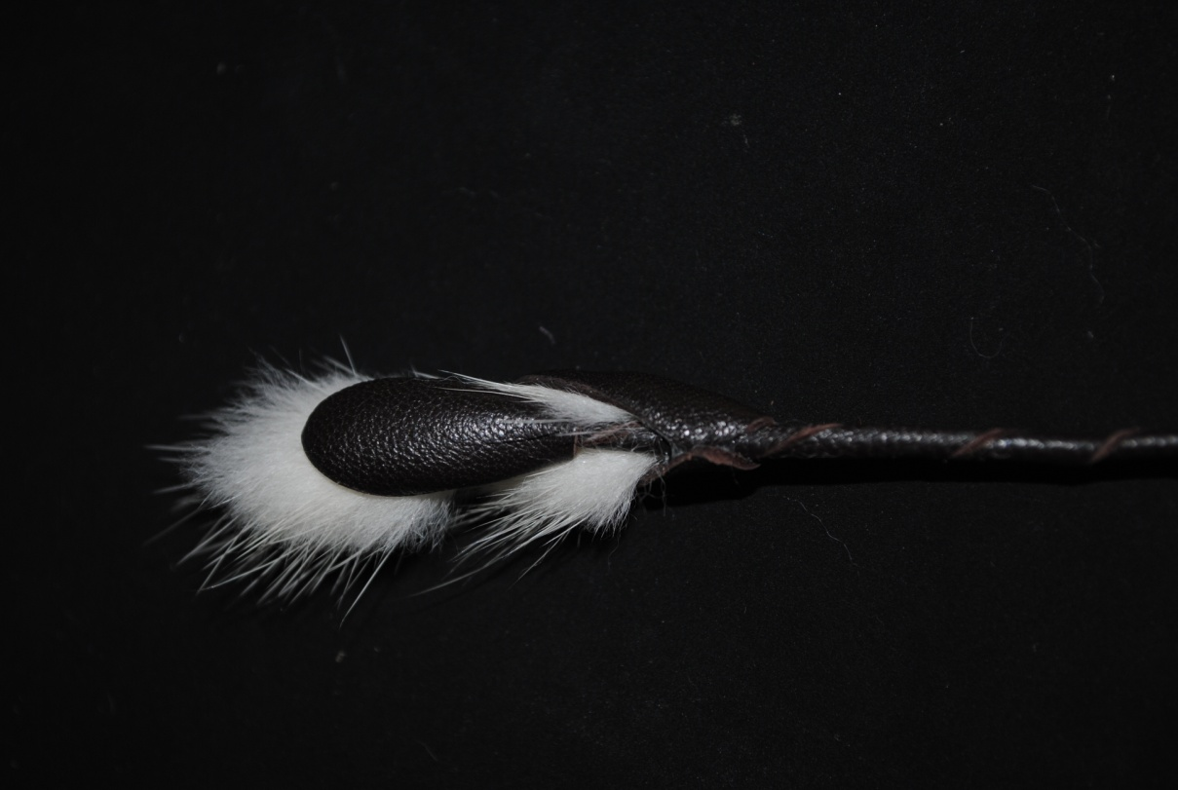

Почек на веточке может быть любое количество. Я делаю 5 шт. Веточка готова.
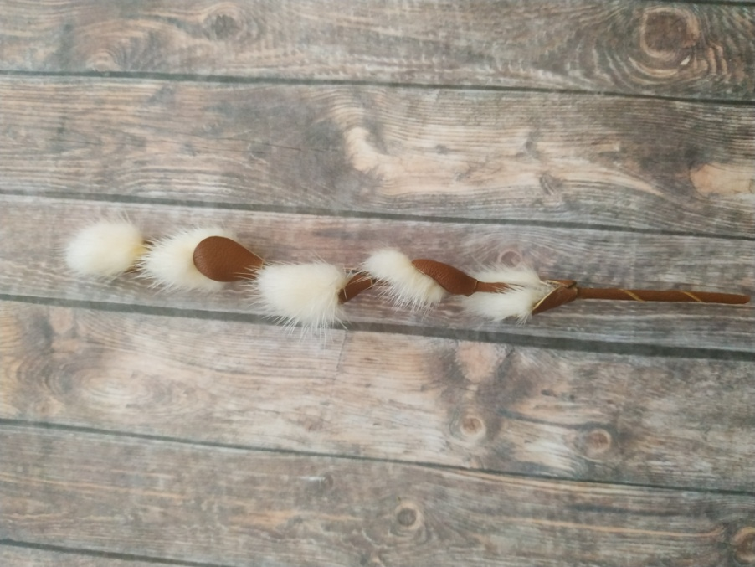

4.Заключительная часть.
Итог. Рефлексия.
Педагог. Посмотрите на свои веточки. Нравятся ли они вам, поднимают ли настроение. Сможете ли вы повторить дома работу самостоятельно или нужно еще пояснить моменты, остались вопросы?
Расскажите о своих впечатлениях о своей работе. Что нового сегодня узнали?
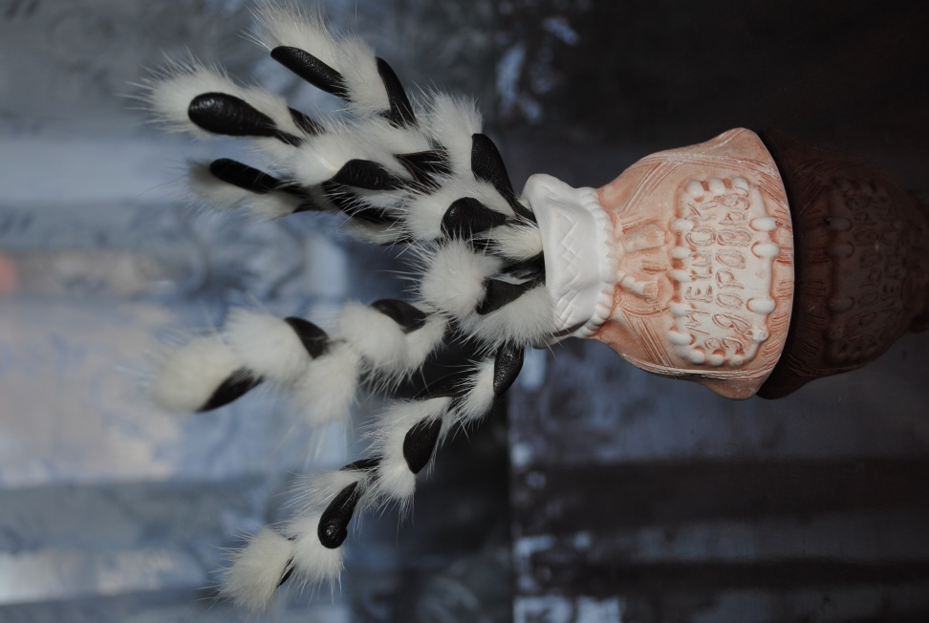
(Обсуждение). Педагог отвечает на вопросы. Дает рекомендации к исправлению ошибок.

Педагог. Если сделать несколько веточек, получится целый букет или композиция.
Если веточки соединить вместе и прикрепить к ним булавку, то получится брошь, которую можно будет носить на одежде, шапке, берете, сумке.
Декоративные изделия привносят красоту в нашу жизнь. Они могут быть самыми разнообразными. Мы рассмотрели всего лишь один элемент декора, изготовленный своими руками. Эти веточки вербы достойно украсят жилье владельца, ведь в них вложено много умения, тепла и, конечно же частица души.

5. Информационный этап
Больше информации о работе с кожей и мехом вы можете найти по ссылкам:
https://www.leathercrafting-journal.ru/knigi-biblioteka;

https://www.livemaster.ru/masterclasses/rabota-s-kozhej;

https://www.livemaster.ru/topic/917163-sozdaem-brosh-iz-kozhi-shepot-listev;

https://www.livemaster.ru/topic/2017251-tehnika-obemnoj-obtyazhki-kozhej-prostaya-zakolka-dlya-volos?msec=59;

https://www.livemaster.ru/topic/1186571-podushki-prikolyushki-ili-volshebnoe-preobrazhenie-dublenki?msec=59.
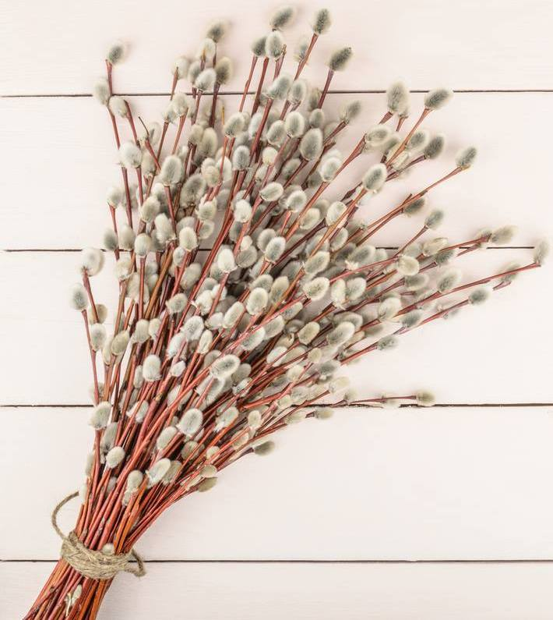

Педагог. Поздравляю вас с праздником. Желаю вам здоровья, семейного благополучия и добра. Спасибо за встречу.

